Администрирование сетевых подсистем
  - Лабораторная работа №3 — Настройка DHCP-сервера и динамических обновлений DNS
Талебу Тенке Франк Устон

Цели и задачи работы

Цель лабораторной работы
Приобрести практические навыки по установке и конфигурированию DHCP-сервера
и настройке динамического обновления DNS-зон (DDNS).

Настройка DHCP-сервера

Базовая конфигурация Kea DHCP
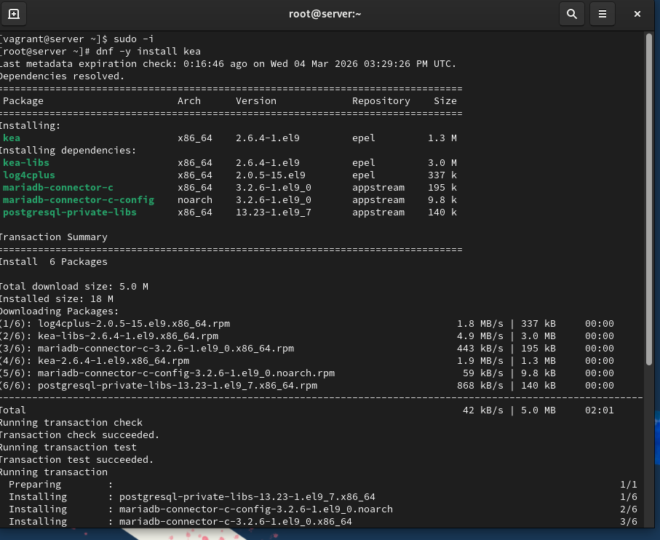
Фрагмент файла kea-dhcp4.conf

Настройка сетевых параметров и DNS-опций
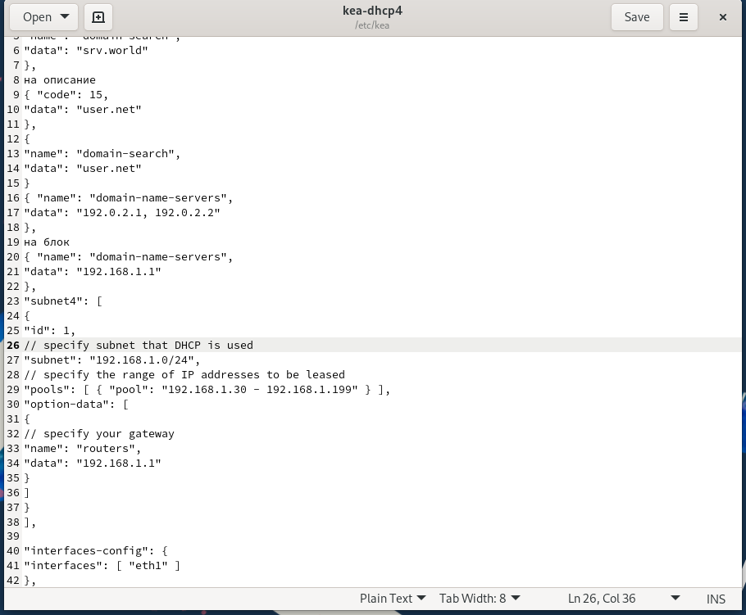
DNS-опции в конфигурации DHCP

Привязка к интерфейсу и проверка конфигурации
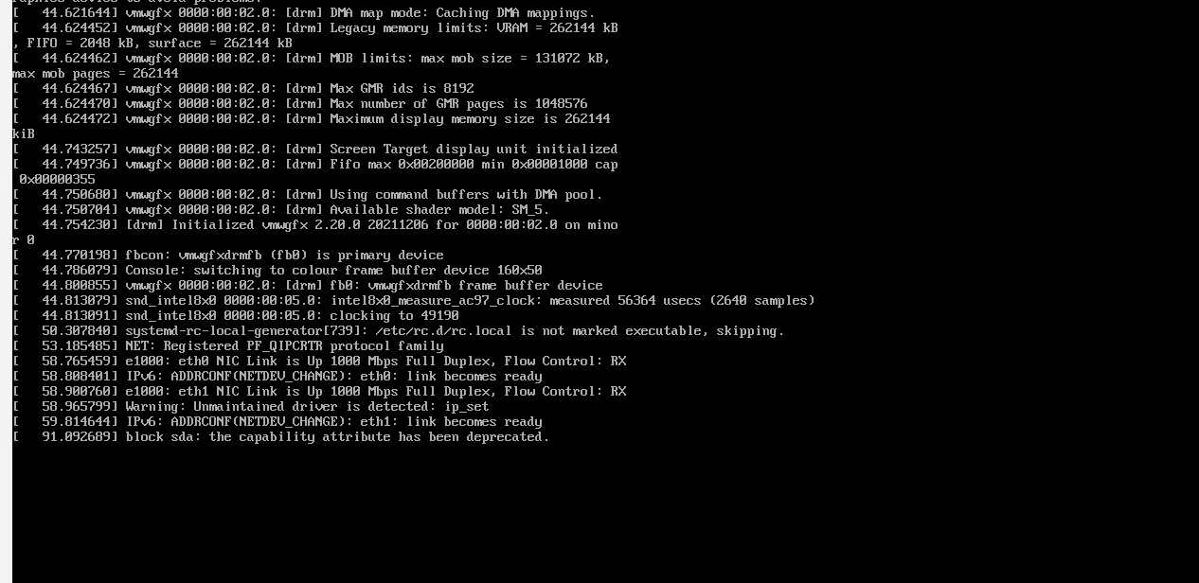
Проверка конфигурационного файла

Интеграция с DNS: прямые и обратные зоны
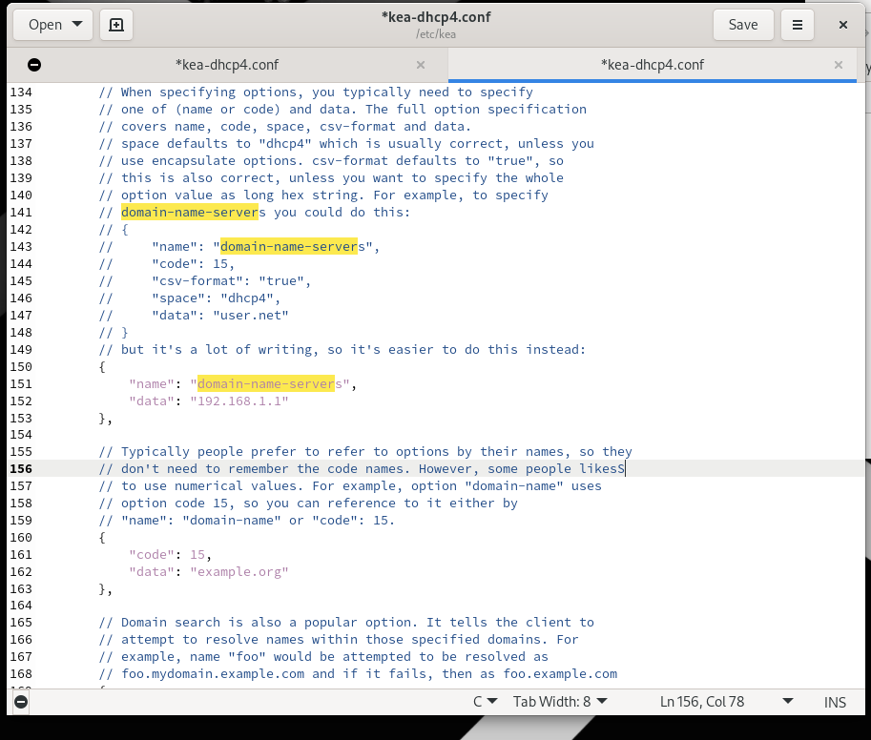
Прямая DNS-зона

Обратная DNS-зона
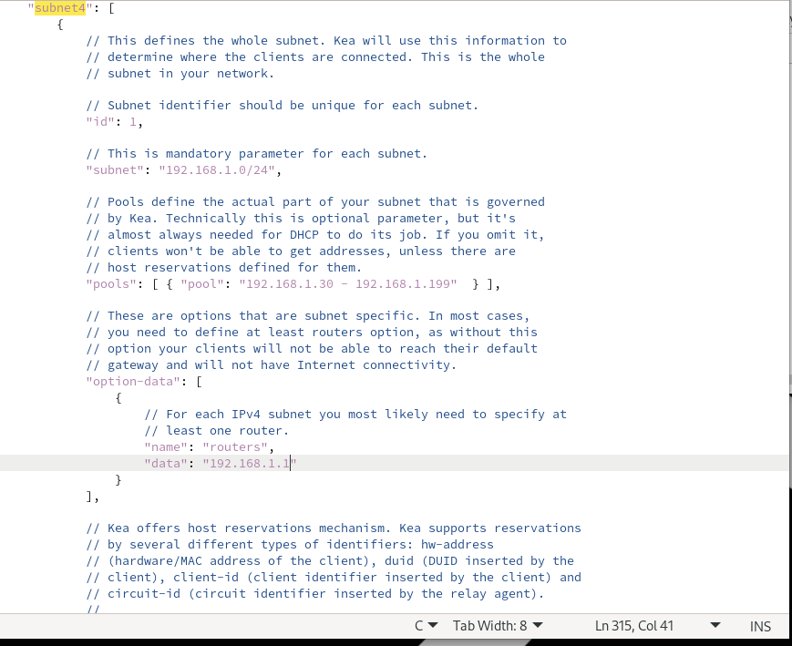
Обратная DNS-зона

Проверка доступности DHCP-сервера по имени
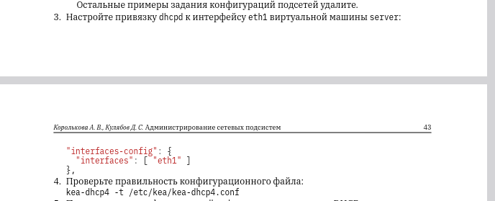
Проверка доступности имени dhcp.akabrisov.net

SELinux и межсетевой экран
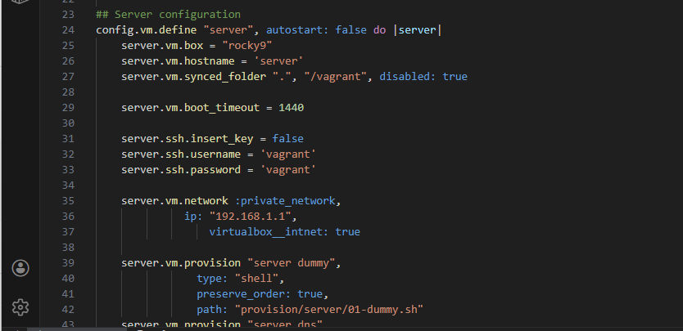
Настройка SELinux и firewall

Получение адреса клиентом по DHCP
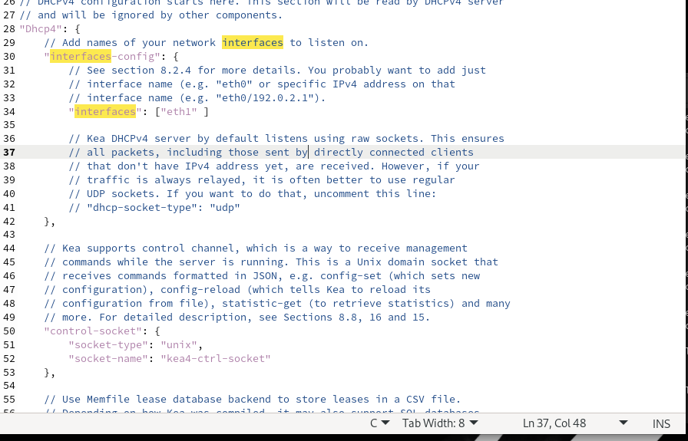
Содержимое файла аренды адресов DHCP

Параметры сетевых интерфейсов клиента
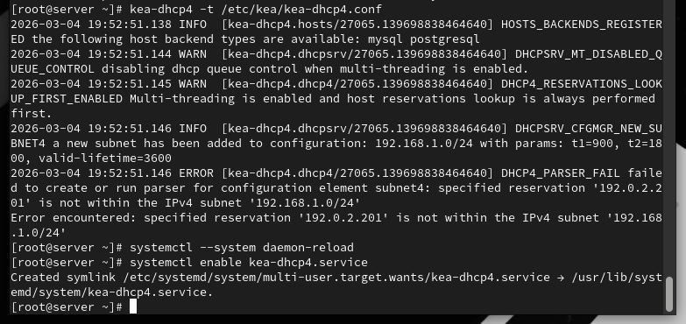
Вывод ifconfig на клиенте

Создание и подключение TSIG-ключа
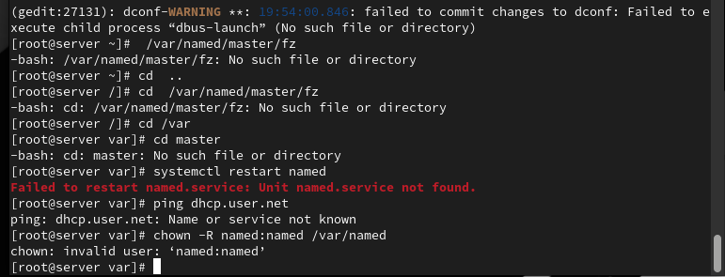
Создание ключа TSIG

Разрешение обновлений DNS-зон (Bind)
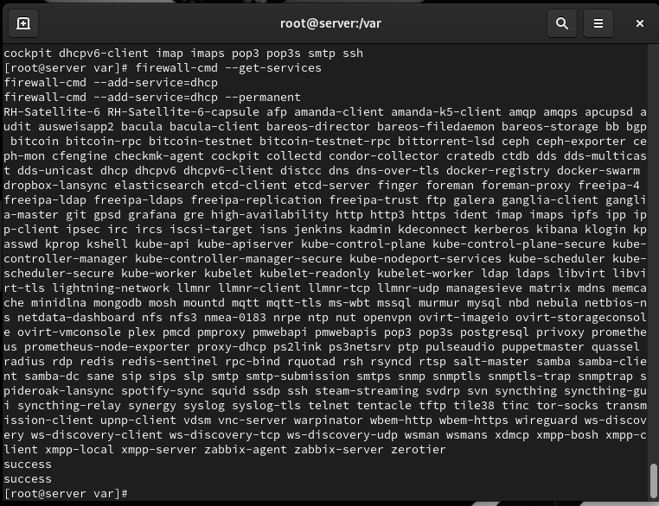
Настройка update-policy в зонах

Описание TSIG-ключа для Kea
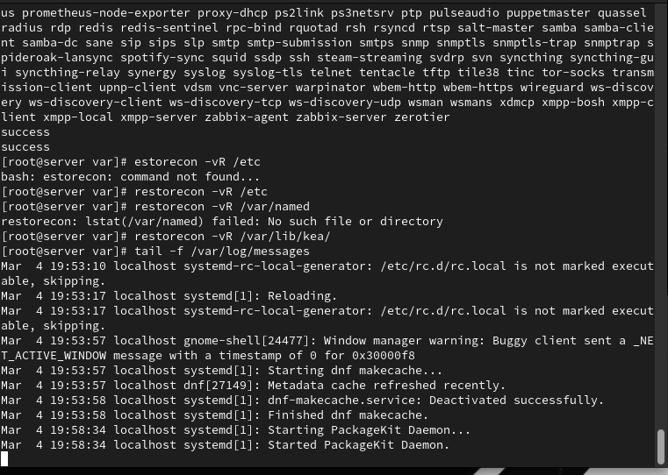
Файл tsig-keys.json

Настройка kea-dhcp-ddns
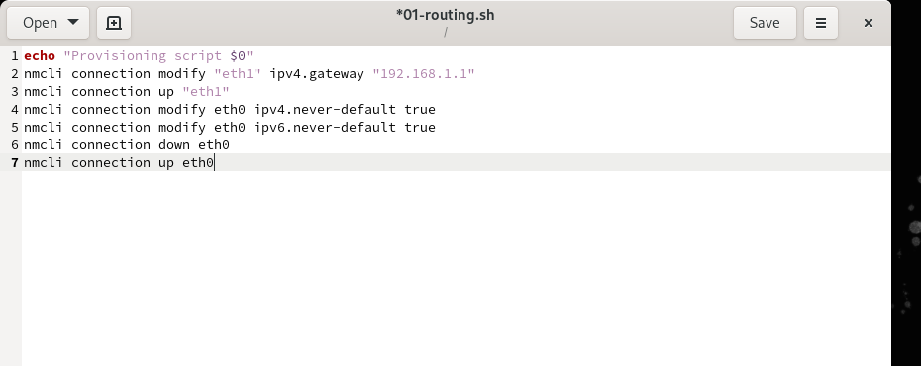
Файл kea-dhcp-ddns.conf

Запуск службы DHCP-DDNS
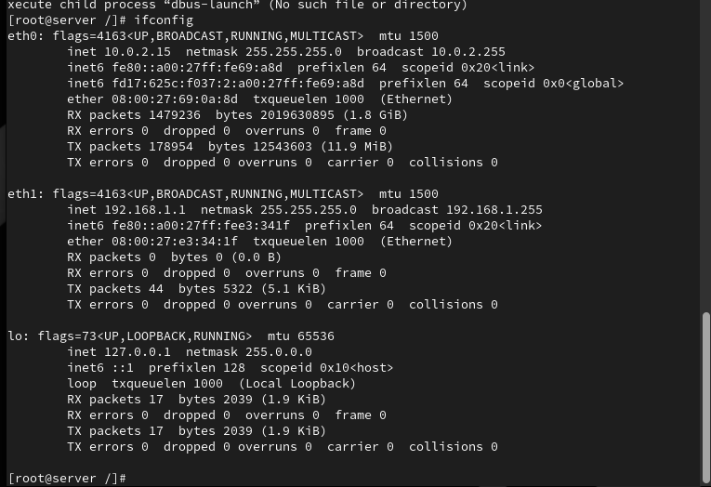
Запуск kea-dhcp-ddns

Включение DDNS в kea-dhcp4.conf
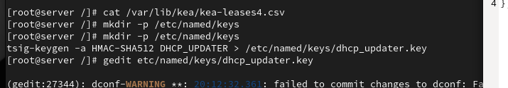
Фрагмент обновлённого kea-dhcp4.conf

Запуск и проверка службы Kea DHCP
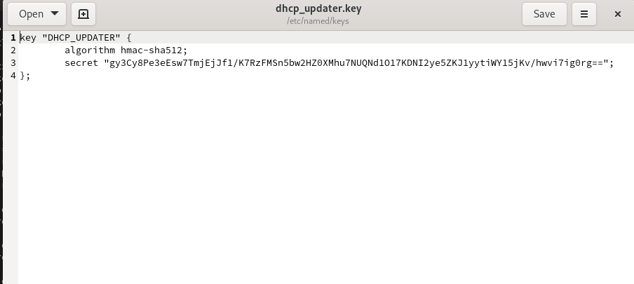
Запуск kea-dhcp

Проверка создания DNS-записей для клиента
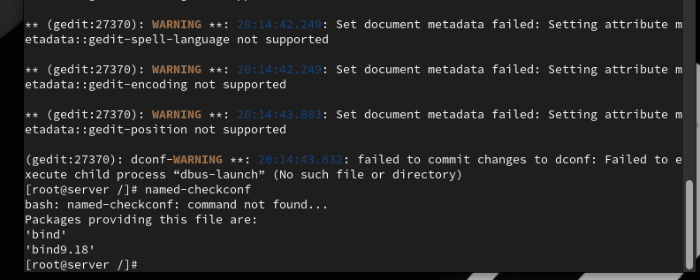
Результат выполнения dig

Интерпретация результата dig
- Заголовок: успешный ответ (NOERROR)
- Сервер ответа: 192.168.1.1 (server)
- QUESTION: client.akabrisov.net
- ANSWER: IP-адрес клиента из DHCP
- Вывод: DHCP → Kea DDNS → Bind9 работают согласованно

Скрипт автоматической настройки dhcp.sh
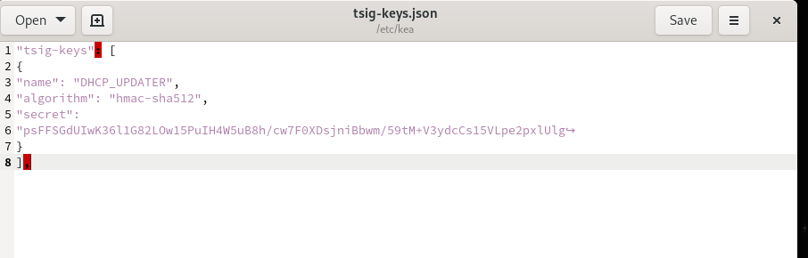
Скрипт dhcp.sh для автоматической настройки

Выводы по проделанной работе

Основные resultados
- Настроены сервисы:
  - Kea DHCP (выдача IP-адресов)
  - Bind9 DNS (прямые и обратные зоны)
- Реализовано динамическое обновление DNS-зон (DDNS)
с использованием TSIG-ключей и Kea DHCP-DDNS.

